**软件开发**

**技术实验报告**

**实验五**

专 业 网络工程

班 级 2015级2班

学 生 陈 奕 林

学 号 3150931035

指导教师 陈 浩 _

实验日期 2017年5月16日

交报告日期 2017年5月18日

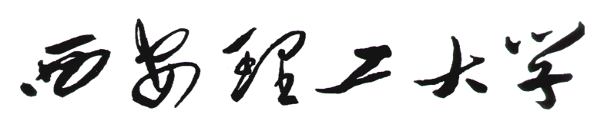

2017 年 春 季 学期

## 一、实验目的

理解类的继承性与多态性、抽象类的概念，掌握抽象类、静态字段的定义及其使用方法

## 二、实验要求

1. 熟悉Visual Studio .Net 2010的基本操作方法。

2. 认真阅读本章相关内容，尤其是案例。

3. 实验前进行程序设计，完成源程序的编写任务。

4 反复操作，知道不需要参考教材、能熟练操作为止。

## 三、实验内容

设计一个Windows应用程序，在该程序中首先构造一个学生基本类，在分别构造小学生、中学生、大学生等派生类，当输入相关数据，单机不同的按钮（小学生、中学生、大学生）将分别创建不同的学生对象，并输入当前的学生平均分、该学生姓名、学生类型和平均成绩。具体要求如下：

（1） 每个学生都有的字段：姓名、年龄。

（2） 小学生的字段还有语文、数学，用来表示这两科的成绩。

（3） 中学生在此基础上多了英语成绩。

（4） 大学生只有必修课和选修课两项成绩。

（5） 学生类具有方法来统计自己的平均分，并输出。

（6） 通过静态成员自动记录学生的总人数。

（7） 成员初始化能通过构造函数实现。

## 四、实验步骤

**1．界面设计**

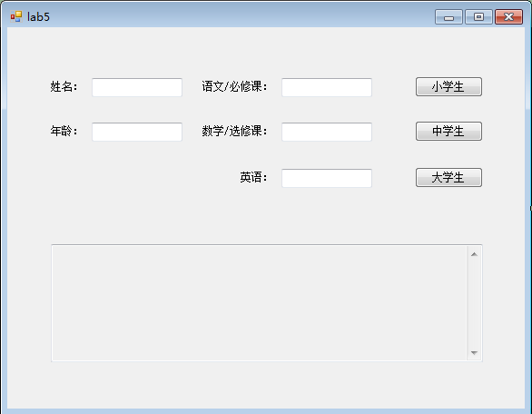

**2．算法设计**

*定义三个类：*

//抽象基类

public abstract class Student

//派生子类：小学生类&大学生类

public class Pupil : Student

//派生子类：中学生类

public class Middle : Pupil

*通过使用object拆箱，一个点击事件函数实现三个按钮点击事件：*

private void btPupil_Click(object sender, EventArgs e)

{

Button bt = (Button)sender;

……

}

*清空输入框：*

private void textBox_Click(object sender, EventArgs e)

{

TextBox textBox = (TextBox)sender;

textBox.Text = "";

}

*计算结果显示：*

tbManifest.Text += string.Format("总人数：{0}，姓名：{1}，中学生，平均成绩为：{2}{3}",

Middle.number, middle.Name, middle.Average(), System.Environment.NewLine);

**3．实验代码**

**using System;**

**using System.Collections.Generic;**

**using System.ComponentModel;**

**using System.Data;**

**using System.Drawing;**

**using System.Linq;**

**using System.Text;**

**using System.Windows.Forms;**

**namespace lab5**

**{**

**public partial class Lab5_Form : Form**

**{**

**public Lab5_Form()**

**{**

**InitializeComponent();**

**}**

**//抽象基类**

**public abstract class Student**

**{**

**protected string name;**

**protected int age;**

**public static int number;**

**public Student (string name, int age)**

**{**

**this.name = name;**

**this.age = age;**

**++ number;**

**}**

**public string Name {get {return name;}}**

**public abstract double Average ();**

**}**

**//派生子类：小学生类&大学生类**

**public class Pupil : Student**

**{**

**protected double chinese;**

**protected double math;**

**public Pupil (string name, int age, double chinese, double math)**

**: base (name, age)**

**{**

**this.chinese = chinese;**

**this.math = math;**

**}**

**public override double Average()**

**{**

**//throw new NotImplementedException();**

**return (chinese + math) / 2;**

**}**

**}**

**//派生子类：中学生类**

**public class Middle : Pupil**

**{**

**protected double english;**

**public Middle(string name, int age, double chinese, double math, double english) : base (name,age,chinese,math)**

**{**

**this.english = english;**

**}**

**public override double Average()**

**{**

**//throw new NotImplementedException();**

**return (chinese + math + english) / 3;**

**}**

**}**

**private void btPupil_Click(object sender, EventArgs e)**

**{**

**Button bt = (Button)sender;**

**if (tbName.Text == "" || tbAge.Text == "" || tbChinese.Text == "" || tbMath.Text == "")**

**{**

**MessageBox.Show("不能为空！", "警告", MessageBoxButtons.OK);**

**}**

**else**

**{**

**if (bt.Text == "中学生")**

**{**

**if (tbEnglish.Text == "")**

**{**

**MessageBox.Show("英语不能为空！", "警告", MessageBoxButtons.OK);**

**return;**

**}**

**}**

**string name = tbName.Text;**

**int age = Convert.ToInt32(tbAge.Text);**

**double chinese = Convert.ToDouble(tbChinese.Text);**

**double math = Convert.ToDouble(tbMath.Text);**

**if (age > 0 && age <= 150 && chinese >= 0 && chinese <= 100 && math >= 0 && math <= 100)**

**{**

**if (bt.Text == "中学生")**

**{**

**double english = Convert.ToDouble(tbEnglish.Text);**

**Middle middle = new Middle(name, age, chinese, math, english);**

**tbManifest.Text += string.Format("总人数：{0}，姓名：{1}，中学生，平均成绩为：{2}{3}",**

**Middle.number, middle.Name, middle.Average(), System.Environment.NewLine);**

**}**

**else**

**{**

**Pupil pupil = new Pupil(name, age, chinese, math);**

**tbManifest.Text += string.Format("总人数：{0}，姓名：{1}，{2}，平均成绩为：{3}{4}",Pupil.number, pupil.Name, bt.Text, pupil.Average(), System.Environment.NewLine);**

**}**

**}**

**}**

**}**

**private void textBox_Click(object sender, EventArgs e)**

**{**

**TextBox textBox = (TextBox)sender;**

**textBox.Text = "";**

**}**

**}**

**}**

**4．运行效果**

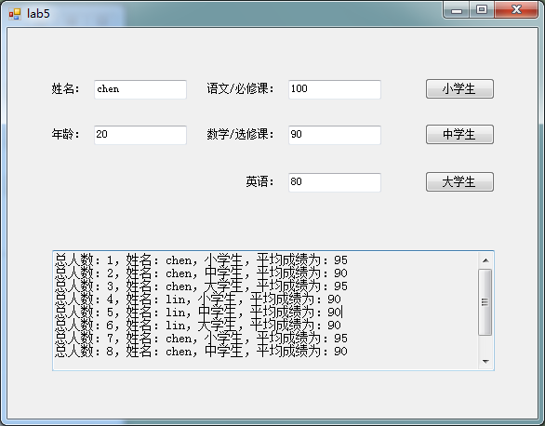

## 五、实验总结

通过实验，我掌握了一定的 C# 编程技术，熟悉了一些窗体控件，并结合课本内容的动手实践，就进一步加深了对知识的掌握。在此期间，遇到了一些问题，但最终无论是询问老师异或者自己查找，问题都能得以解决。我认为程序基本上所要求的功能已经齐全，接下来的优化方向应该是防止不规范的输入导致的错误以及简化代码量。